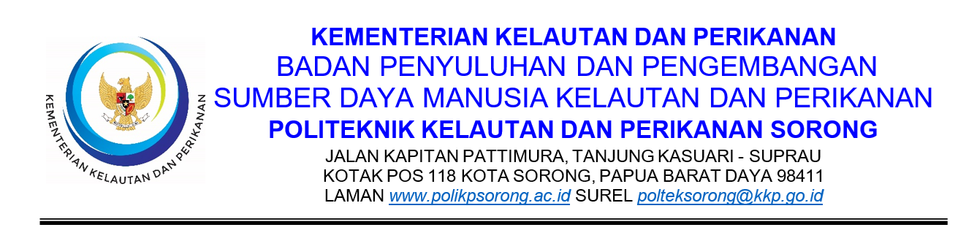
Rekapitulasi Taruna
Tidak Menerima Bantuan Makan Dalam Kampus
Nomor: ......../POLTEK.KP.SRG/......../20......
Periode : Bulan .............................. Tahun 20......

No | NIT | Nama Taruna | Prodi | Status *) | Periode (Tgl s.d. Tgl) | No. Surat Bukti
1
2
3
4
5
6
7
8
9
10
11
12
13
14
15

*) Status diisi salah satu: Penundaan Masa Studi / Cuti / Pesiar / Sakit dirawat di rumah keluarga / Kegiatan Luar Kampus (PKL/Magang/KPA).
Wajib melampirkan: surat penundaan masa studi, surat cuti, surat izin pesiar, surat keterangan sakit, atau surat tugas kegiatan luar kampus — sesuai peringatan SOP Nomor /BPPSDM.04/I/2025.
Sorong, ........................................ 20......
Disusun oleh:  Pembina Karakter/Kesiswaan,  (................................................)  NIT/NIP .................................  Tanggal: .................. Jam: .......... | Mengetahui:  Pejabat Pembuat Komitmen,  Firdaus Dabamona, S.T.  NIP 198201032007011002  Tanggal: .................. Jam: ..........

